

Servicio Nacional de Aprendizaje SENA
GA6-220501096-AA2-EV02
creación de la estructura de la BD y aplicación de restricciones

Instructor:
Tecnico

Presentado por:
Luis David Conde Sanchez
Andres Felipe Cuellar Gomez

Proyecto: Alerta Mujer
Ficha: 3145644
Fecha: [24/02/2026]
1. Introducción
La base de datos constituye el núcleo de cualquier sistema de información, ya que es la encargada de garantizar que los datos se almacenen de forma íntegra, segura y organizada. En el marco del desarrollo del proyecto Alerta Mujer, se hace necesaria la transición del modelo conceptual a un modelo físico robusto. El presente documento detalla la construcción de la estructura de la base de datos utilizando la herramienta MySQL Workbench, definiendo con precisión los tipos de datos, las longitudes de los campos y, fundamentalmente, las restricciones de integridad que gobernarán el comportamiento del sistema. A través de este proceso, se busca establecer un cimiento técnico sólido que soporte las operaciones lógicas del software a desarrollar.

2. Objetivo
El objetivo principal de esta actividad es diseñar e implementar la estructura física de la base de datos para el proyecto Alerta Mujer aplicando las reglas de normalización y restricciones de integridad referencial.
Objetivos Específicos:
- Definir las tablas y atributos del sistema con sus respectivos tipos de datos (numéricos, cadenas, fechas, etc.).
- Establecer las Llaves Primarias (PK) para garantizar la unicidad de los registros.
- Implementar Llaves Foráneas (FK) para asegurar la relación lógica y la integridad referencial entre las entidades.
- Documentar las restricciones adicionales como valores no nulos (NOT NULL) y valores únicos (UNIQUE) para prevenir inconsistencias en la información.

3. Diccionario de Datos <- clic para ver completo en GitHub
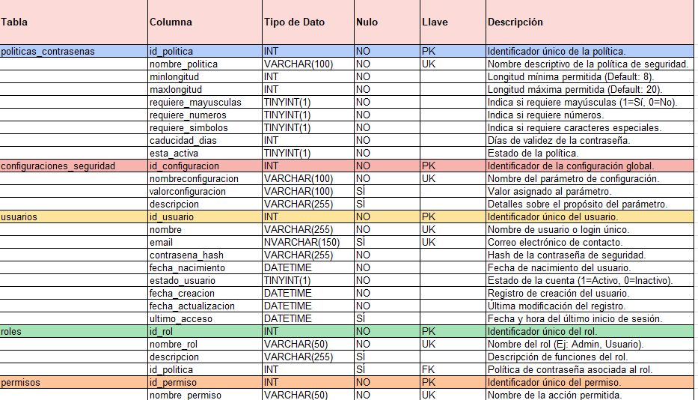
4. EER <- clic para ver completo en GitHub
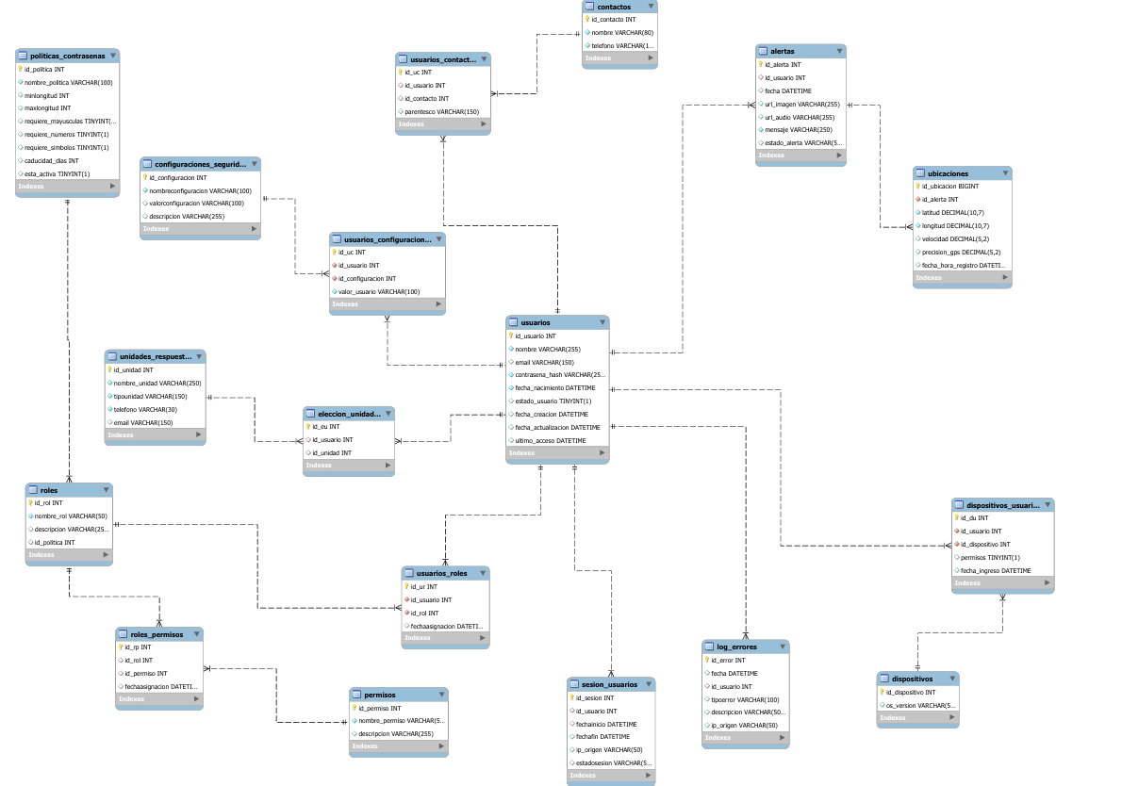

5. Conclusión
La correcta estructuración de la base de datos y la aplicación rigurosa de restricciones permiten reducir la redundancia y evitar errores de inserción o borrado lógico que podrían comprometer el software. Mediante el uso de MySQL Workbench, se logró transformar los requerimientos del negocio en un modelo físico funcional, donde cada dato tiene un propósito y una jerarquía definida. Con esta estructura finalizada, el proyecto cuenta ahora con una arquitectura de datos escalable y lista para la fase de implementación de código, asegurando que la información sea el activo más confiable del sistema de información Alerta Mujer

